**TRƯỜNG ĐẠI HỌC BÁCH KHOA HÀ NỘI**

VIỆN CÔNG NGHỆ THÔNG TIN VÀ TRUYỀN THÔNG

**BỘ MÔN KHOA HỌC MÁY TÍNH**

---------------o0o---------------



**BÁO CÁO PROJECT II**

**QUẢN LÝ NGƯỜI DÙNG TRONG MẠNG BLOCKCHAIN**

**SỬ DỤNG FRAMEWORK HYPER LEDGER FABRIC**

**GVHD: TS.Đào Thanh Chung**

**SVTH: Phương Trung Đức**

**MSSV: 20173030**

**TP. HÀ NỘI, THÁNG 6 NĂM 2020**

# 1.GIỚI THIỆU

- Trong nội dung môn học project II, em xây dựng một ứng dụng quản lí người dùng trong mạng blockchain sử dụng framework HyperLedge Fabric Go SDK.

- Tài liệu này đưa ra mô tả chi tiết cho ứng dụng trên . Tài liệu mô tả mục đích và các tính năng của hệ thống, ràng buộc của hệ thống cần thực hiện để phản ứng tới các kích thích bên ngoài.

# 2.MÔ TẢ TỔNG QUAN

2.1: Các tác nhân

- Phần mềm có 3 tác nhân là Khách (Guest), Người dùng(User) và Quản trị viên(Admin). Khách là vai trò của người dùng khi chưa đăng nhập vào hệ thống. Người dùng là vai trò của một người dùng bình thường sau khi đã đăng nhập thành công vào hệ thống với tài khoản có vai trò là User. Tương tự như vậy, quản trị viên (Admin) là vai trò của một người dùng bình thường sau khi đã đăng nhập thành công vào hệ thống với tài khoản có vai trò là Admin.

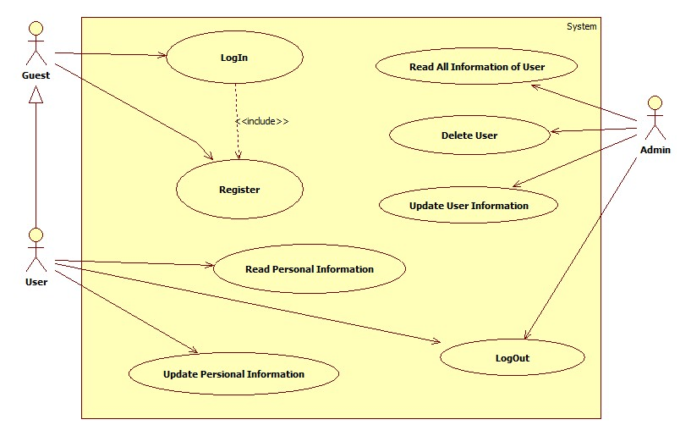 2.2: Biểu đồ use-case tổng quan

Khi chưa đăng nhập, khách chỉ có thể đăng ký tài khoản mới với tư cách là người dùng (User) hoặc quản trị viên (Admin). Khi khách đăng nhập thành công, hệ thống hiển thị trang thông tin cá nhân với

Sau khi đăng nhập, người dùng có thể xem và cập nhật thông tin cá nhân của mình, và có thể thay đổi thay đổi mật khẩu.